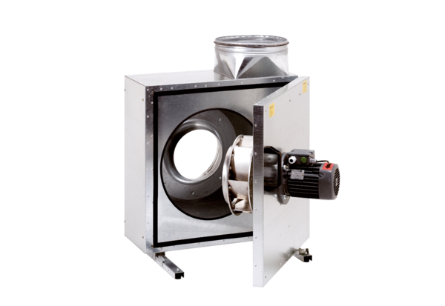Zvučno izolirana kutija za odsisni zrak EKR 20Jedinica za pakiranje: 1 komAsortiman: C
Broj artikla: 0080.0919Proizvođač: MAICO

